Plan de travail jeudi 7 mai

Sur ton cahier de devoirs, écris la date d’aujourd’hui.
Dictée de mots :
Une prune – un clou – un crabe – avril – un truc – une flute – la classe – la table – une cloche – de la grenadine.

Ecris une phrase avec le mot souligné :

Lecture :
Aujourd’hui, nous allons étudier un nouveau son le son [in] qui s’écrit in ou im. Lundi, on verra que le son [in] peut aussi s’écrire ain ou ein.
Essaye de trouver 10 mots dans lesquels on entend le son [in] :
Lapin – requin -….
A l’aide d’un adulte cherche comment ils s’écrivent.
Lecture de la page scannée.

Mots en in | Mots en im
Un lapin – le matin – un sapin – un moulin – un poussin – le chemin – un coussin – le requin. | Un timbre – une timbale – impossible – important.

A retenir : On voit im devant m, b ou p comme dans impossible, timbre.

Dictée de phrases :
Le lapin grimpe sur la clôture.
Le requin vit dans la mer.
C’est important !

Arts visuels :
Dessine un lapin.
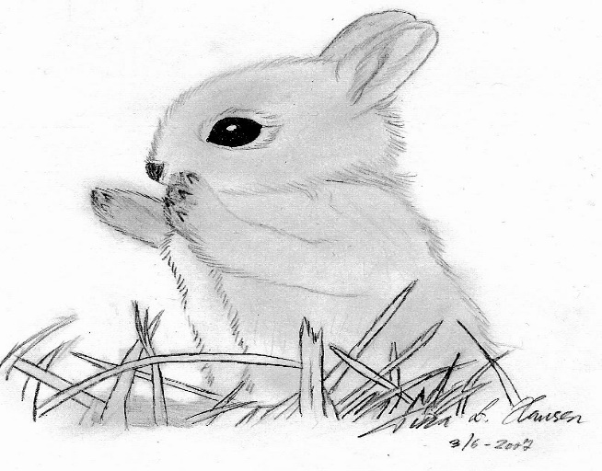
Cette photo par Auteur inconnu est soumise à la licence CC BY-NC-ND

Rallye de lecture : lis ces mots le plus vite possible sans faire d’erreur tu peux demander à un adulte de te chronométrer. Le but est de battre son propre score !
Moi j’ai fait 23 secondes. C’est parti !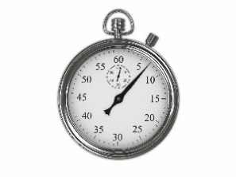
Un cochon – un clou – une boite – un chapeau – un tambour – un enfant – vendredi –un panda – du poulet – un cartable - un truc – une table –une cloche - ma chambre – onze - la droite – un mois – un flacon – du lait – une planche – une reine – le nez –le panier.

Mathématiques :

Dictée de nombres : si les nombres sont trop difficiles pour votre enfant les remplacer par des nombres qu’il sait écrire.
Ecris les nombres suivants : 85 – 51– 58 – 41 – 65 – 88 – 45 – 30.

Règle à se rappeler pour classer les nombres :
La pointe montre le plus petit nombre.

Entoure le nombre le plus petit :
81 < 85 78 < 79 48 > 40
64 > 62 39 < 40 69 > 68

Place les nombres au bon endroit :
17 et 57 45 et 54 46 et 60
… < … … >… …< …

Range ces nombres du plus petit au plus grand en utilisant le signe qui convient :
11 – 59 – 55 – 44 – 63 – 46 – 26
____________________________________________________________________

Ecris les nombres en lettres :
9 : 12 : 17 :
19 : 16 : 18 :

Complète avec les nombres qui manquent :

0 | 1 | 2 | 3 | ….. | ….. | … | 7 | 8

10 | … | … | … | 14 | 15 | 16 | … | 18 | 19

20 | … | … | 23 | ….. | … | 26 | 27 | 28 | …

30 | … | 32 | …. | … | 35 | … | 37 | … | 39

40 | 41 | 42 | …. | 44 | ….. | 46 | … | … | …

Qui suis-je ?
Je suis juste avant 52. 53 - 51
Je suis juste après 19. 20 - 30
Je suis entre 49 et 51. 60 - 50

Complète pour faire 10:
8 + … 6 + … 4 + …
1 + … 5 + … 2 + …
7 + … 9 + … 3 + …

Complète les phrases :
11, c’est … dizaines et … unités.
64, c’est … dizaines et … unités.
10, c’est … dizaines et … unités.
76, c’est … dizaines et … unités.

Calcul mental :
50 + 10 = … 40 + 10 = … 70 – 10 =…
40 + 10 = … 30 + 10 = … 50 – 10 =…

Bravo tu as bien travaillé !
Maintenant tu peux faire un dessin ou un jeu à la maison.
Devoirs pour lundi 11 mai :
Apprendre à écrire les mots
Mots en in | Mots en im
Un lapin – le matin – un sapin – un moulin – un poussin – le chemin – un coussin – le requin | Un timbre – une timbale – impossible – important -

